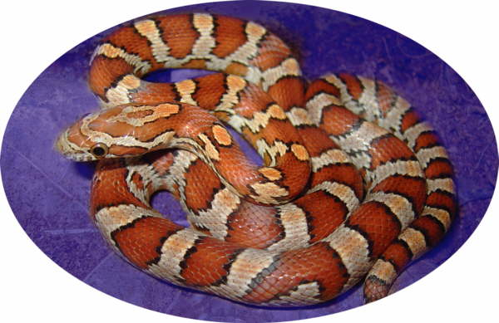
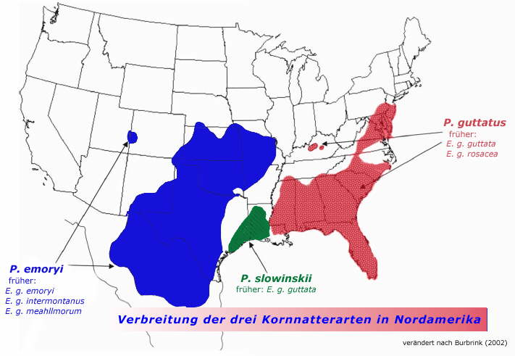

Die Kornnatter
Pantherophis guttatus

Systematische Einordnung
Klasse | Kriechtiere (Reptilia)
Ordnung | Eigentliche Schuppenkriechtiere (Squamata)
Unterordnung | Schlangen (Serpentes)
Familie | Nattern (Colubridae)
Gattung | Nordamerikanische Kletternattern (Pantherophis)
Arten | Kornnatter (Pantherophis guttatus)  Prärie-Kornnatter (P. emoryi)  Slowinskis Kornnatter (P. slowinskii)

Beschreibung: Kleine bis mittelgroße (meist 100 bis 140cm) Schlange von schlankem, aber kräftigem Körperbau. Friedlich und ungiftig.

Verbreitung: Nordamerika, siehe Grafik.

Lebensraum: Laub- und Kiefernwälder, Savannen, Kornfelder und Gärten; Kulturfolger.
Nahrung: Amphibien und Reptilien, Kleinsäuger und Vögel. Im Terrarium hauptsächlich Mäuse passender Größe (auch als Frostfutter).

Haltung: Terrarium passender Größe; Bodengrund, in dem die Schlange auch graben kann; Verstecken; Klettermöglichkeiten; Wassergefäß; Temperaturbereich: 20° – 28°C, Sonnenplatz bis 32°C; Luftfeuchte: 40 bis 60%.

Besonderheiten: Äußerst beliebtes Terrarientier, das heute in einer Vielzahl von Farb- und Zuchtformen vorkommt.

